ESCUELA SUPERIOR POLITÉCNICA DEL LITORAL
INSTITUTO DE CIENCIAS MATEMÁTICAS
EXAMEN MEJORAMIENTO
TEORÍA ECONÓMICA

NOMBRE: ______________________________________________________________

I PARTE: ELIJA LA RESPUESTA CORRECTA. JUSTIQUE. (40 PTS.)

- ¿Cuál de las siguientes oraciones es normativa?
- Imprimiendo mucho dinero se causa inflación
- Las personas trabajan más duro si el salario es más alto
- La tasa de desempleo debería ser más baja
- Los grandes déficits del gobierno causan que una economía crezca más lentamente

- Si una innovación tecnológica en ingeniería genética hace posible que el maíz por hectárea crezca mucho más rápido que en el pasado, esto resultará en:
- Un aumento en la cantidad ofertada debido a una mayor disposición para vender maíz
- Un aumento en la demanda de maíz debido a una gran reducción de su precio
- Un aumento en la oferta de maíz debido a la reducción de los costos de producción
- Una disminución en la oferta de maíz debido al aumento de los costos asociados con la nueva tecnología

- Un aumento en la demanda en un mercado con un precio fijo muy elevado causará:
- Aumento en las cantidades compradas y vendidas de equilibrio
- Disminución de las cantidades compradas y vendidas de equilibrio
- Ningún cambio en las cantidades compradas y vendidas de equilibrio
- Aumento de la escasez en ese mercado

- La “Ley de los Rendimientos Decrecientes”, cuando se estudia el corto plazo, indica que si existen sólo dos factores productivos:
- Dado un factor fijo, la productividad del otro se reduce conforme aumenta su utilización
- Dado un factor fijo, la productividad del otro se reduce conforme disminuye la producción de la empresa
- No existe esta Ley cuando se estudia el corto plazo
- Ninguna de las anteriores

- Si la función de producción de una empresa es de la forma: Q = 10L^{1/3}K^{2/3}, su tecnología de producción presentará:
- Rendimientos constantes a escala
- Rendimientos crecientes a escala
- Rendimientos decrecientes a escala
- No podemos saberlo

- Si se incrementa la renta de un consumidor que elige entre dos únicos bienes, es seguro que:
- Aumentará el consumo de ambos bienes
- Aumentará el consumo del bien más barato y disminuirá el consumo del bien más caro
- No podemos asegurar nada ya que los bienes pueden ser normales o inferiores
- Aumentará el consumo de, al menos, uno de los dos bienes

- Las preferencias de un consumidor vienen representadas por la función de utilidad U = X^{1/2} + Y^{1/2}. Para este consumidor, los bienes X y Y son entre si:
- Complementarios
- Sustitutos
- Independientes
- No podemos saberlo sin conocer la renta y los precios

- Una isocuanta recoge las combinaciones de factores que:
- Maximizan la producción sujetas al precio del producto
- Maximizan la producción sujetas a los precios de los factores
- Son técnicamente eficientes y permiten obtener una cantidad dada de producto
- Son técnicamente eficientes y minimizan el costo de producción

- El hecho de que la Relación Marginal de Sustitución sea decreciente significa que:
- Cada vez deseamos renunciar a menos de un bien para obtener más del otro
- A medida que tenemos más de un bien aumentamos el nivel de utilidad
- Nuestra restricción presupuestaria se mantiene igual
- Ninguna de las anteriores

- Sabiendo que los mercados se ajustan lentamente hacia el equilibrio, una disminución en el precio del café provocará:
  - Primero un exceso de demanda de té y finalmente, una elevación de su precio de equilibrio.
  - Un desplazamiento lento de las curvas de indiferencia, un exceso de demanda de té y finalmente, una elevación del precio de equilibrio del té.
  - Un desplazamiento lento de las curvas de indiferencia y una elevación instantánea del precio del té.
  - Ninguna de las anteriores

II. RESUELVA EL EJERCICIO (60 PTS):

- El Sr. Haddock, un viejo marino, destina los 1.500 dólares de que dispone al consumo de dos bienes, el whisky y el tabaco de pipa, cuyos precios son de 20 dólares por botella de whisky y 22 dólares por lata de tabaco. Sus preferencias pueden representarse mediante curvas de utilidad de la forma:
Con estos datos se pide:
- ¿Qué propiedades han de tener las preferencias del Sr. Haddock para que puedan representarse mediante curvas de indiferencia convexas?. Explique brevemente cada una de ellas. (Máximo 3)
- Utilizando el método de Lagrange, encuentre y derive las funciones de demanda marshallianas para cualquier nivel de renta y precios del Sr. Haddock.
- Obtenga y represente en un diagrama el equilibrio para ambos bienes (la restricción presupuestaria y la curva de utilidad que determinan su elección óptima de consumo –asumiendo que se pueden tener cantidades fraccionarias-). ¿Cuánto es la utilidad obtenida?
- Si el precio del tabaco de pipa aumenta a $32. Obtenga y represente en el diagrama anterior el nuevo nivel de equilibrio (restricción presupuestaria y curva de utilidad que determina el nivel de consumo óptimo). ¿Cuánto es el nuevo nivel de utilidad alcanzado?
- Si se desea que el Sr. Haddock mantenga el mismo nivel de utilidad original (antes del aumento del precio), ¿Cuánto deberían ser los nuevos valores de consumo de whisky y tabaco? ¿Cuánto es el nivel de gasto mínimo que realizará?

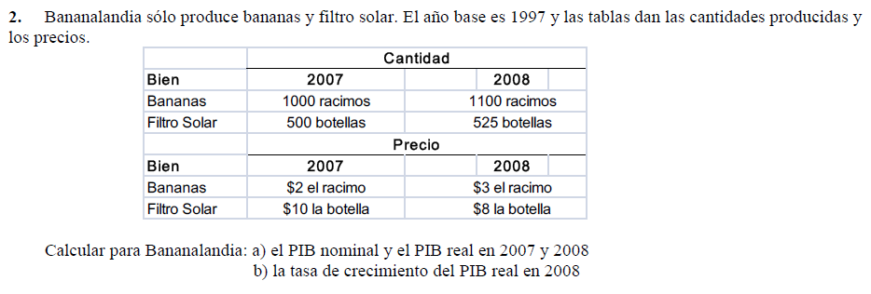

- La producción de taburetes de bar (q) viene dada por una función de producción con la fórmula $q=K^{1/2}\text{.}L^{1/2}=\sqrt{\text{KL}}$ .
  - ¿Cuál es la productividad media del trabajo y del capital en la producción de taburetes (PML dependerá de K y la PMK dependerá de L)?
  - Dibuje la curva de la PML para K = 100.
  - Para esta función en concreto, demuestre que ${\text{PMg}}_{L}=\frac{1}{2}{\text{PM}}_{L}$ y que la ${\text{PMg}}_{K}=\frac{1}{2}{\text{PM}}_{K}$. Utilizando esta información, dibuje la curva de la PMgL en el gráfico del apartado anterior (de nuevo, con K = 100). ¿Qué tiene de extraño esta curva?
  - Dibuje la isocuanta q = 10 para esta función de producción.
  - Utilizando los resultados del apartado (c), ¿cuál es la RST de la isocuanta q = 10 en los puntos: K = L = 10; L = 25, K = 4; y K=2, L=50? ¿Tiene esta función una RST decreciente?

